

НАЦІОНАЛЬНИЙ ТЕХНІЧНИЙ УНІВЕРСИТЕТ УКРАЇНИ «КИЇВСЬКИЙ ПОЛІТЕХНІЧНИЙ ІНСТИТУТ імені Ігоря Сікорського»

ФАКУЛЬТЕТ ПРИКЛАДНОЇ МАТЕМАТИКИ

**Кафедра системного програмування та спеціалізованих комп’ютерних систем**

**Лабораторна робота №1**

з дисципліни **Бази даних і засоби управління**

*на тему: “Проектування бази даних та ознайомлення з базовими операціями СУБД PostgreSQL”*

Виконав:

студент ІII курсу

групи КВ-91

Сторожук К. В.

Перевірив:

Павловський В. І.

Київ – 2021

Завдання роботи полягає у наступному:

1. Розробити модель «сутність-зв’язок» предметної галузі, обраної студентом самостійно, відповідно до пункту «Вимоги до ER-моделі»;
2. Перетворити розроблену модель у схему бази даних (таблиці) PostgreSQL;
3. Виконати нормалізацію схеми бази даних до третьої нормальної форми (3НФ);
4. Ознайомитись із інструментарієм PostgreSQL та pgAdmin 4 та внести декілька рядків даних у кожну з таблиць засобами pgAdmin 4.

**Модель учбової предметної області «ЄДЕБО»**

Обрана предметна галузь передбачає збір, обробку та зберігання інформації про систему освіти. Для побудови бази даних для обраної області було виділено сутності, зображені на рисунку 1:

1. Фізична особа (Individual), з атрибутами: код фізичної особи, ім’я. Призначена для збереження інформації про фізичну особу в системі освіти.
2. Студентський квиток (Student ticket), з атрибутами: код квитка, код фізичної особи, код суб’єкту освітньої діяльності, код освіти, дата видачі, дата закінчення дії. Призначена для збереження інформації про кожен окремий процес навчання.
3. Документ про освіту (Education document), з атрибутами: код документа про освіту, код суб’єкта, код фізичної особи, код освіти, рік набуття, середній бал документа про освіту. Призначена для збереження інформації про завершену освіту фізичної особи.
4. Сертифікат ЗНО (EIT certificate), з атрибутами: код сертифікату, рік видання, код фізичної особи, предмет, результат. Призначена для збереження інформації про результати ЗНО.
5. Суб’єкт освітньої діяльності (Subject of educational activity), з атрибутами: код суб’єкта, назва, регіон, тип. Призначена для збереження інформації про заклади освіти.
6. Освіта (Education), з атрибутами: код освіти, рівень освіти, освітня програма. Призначена для збереження інформації про освітню програму.

**Опис зв’язків**

Сутність «Фізична особа» має зв’язок 1:N по відношенню до сутності «Сертифікат ЗНО», тому що в одної особи може бути декілька сертифікатів, але один сертифікат ЗНО може належати лише одній особі.

Сутність «Фізична особа» має зв’язок M:N по відношенню до сутності «Суб’єкт освітньої діяльності», тому що одна особа могла навчатись та закінчити навчання в декількох навчальних закладах, і в одному навчальному закладі могло навчатись та закінчити навчання декілька осіб. Вони пов’язані між собою через сутності-зв'язки «Студентський квиток» та «Документ про освіту».

Сутність «Освіта» має зв'язок 1:N по відношенню до сутності «Студентський квиток», тому що однакова освіта може бути в багатьох студентських квитках, але в одному студентському квитку може бути лише одна освіта.

Сутність «Освіта» має зв'язок 1:N по відношенню до сутності «Документ про освіту», тому що однакова освіта може бути в багатьох документах про освіту, але в одному документі про освіту може бути лише одна освіта.

Сутність «Студентський квиток», це 3-хмістний зв'язок між сутностями «Освіта», «Фізична особа» та «Суб’єкт освітньої діяльності». Він задає траєкторію навчання.

Сутність «Документ про освіту» це 3-хмістний зв'язок між сутностями «Освіта», «Фізична особа» та «Суб’єкт освітньої діяльності». Він демонструє досягнутий рівень освіти і де вона отримана.

**Специфіка предметної області така, що доцільно розглядати історію навчання та закінчену освіту. Насправді між сутністю «Студентський квиток» та сутністю «Документ про освіту» є зв'язок 1:1 з необов'язковістю зі сторони сутності «Студентський квиток», бо не кожне навчання може закінчитися успішно. І в логічній моделі вони можуть бути представлені однією таблицею, де потрібна спеціальна ознака про успішне закінчення навчання. Але це не завжди технологічно.**

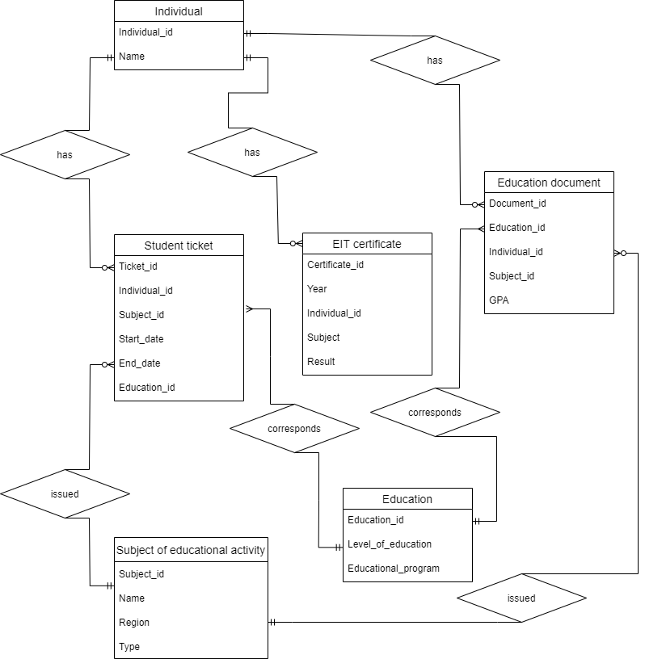

Рисунок 1 - ER-діаграма, побудована за нотацією Чена (інструмент: draw.io)

**Перетворення моделі у схему бази даних**

Сутність «Фізична особа» було перетворено у таблицю «Individual».

Сутність «Суб’єкт освітньої діяльності» була перетворена у таблицю «Subject_of_educational_activity».

Сутність «Студентський квиток» було перетворено у таблицю «Student_ticket».

Сутність «Документ про освіту» було перетворено у таблицю «Education_document».

Сутність «Сертифікат ЗНО» було перетворено у таблицю «EIT_certificate».

Сутність «Освіта» було перетворено у таблицю «Education».

Схему можна побачити на рисунку 2.

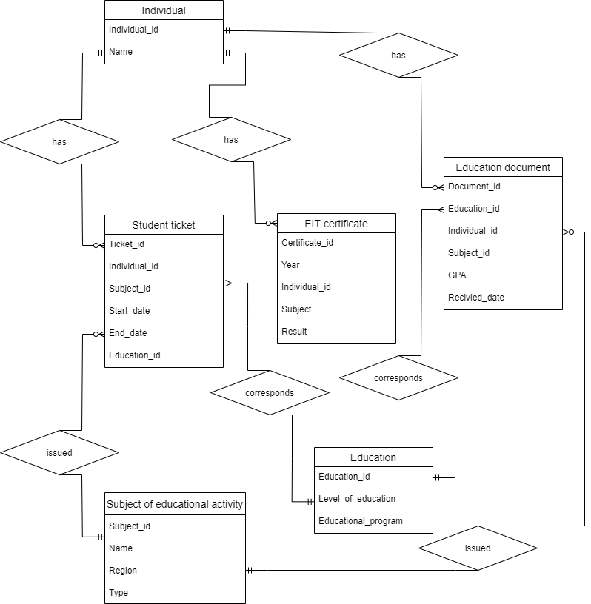

Рисунок 2 - Схема бази даних

Таблиця 1 – **Опис об’єктів бази даних у вигляді таблиці**

|  |  |  |
| --- | --- | --- |
| Сутність | Атрибут | Тип атрибуту |
| **Individual** – *містить інформацію про фізичну особу* | **ID** *- унікальний ідентифікатор особи*  **Name** *- назва фільму* | **integer** *(числовий)*  **text** *(рядок)* |
| **Student_ticket** – *містить інформацію про один період навчання* | **ID** *- унікальний ідентифікатор студентського квитка*  **Individual_ID** *- унікальний ідентифікатор особи*  **Subject_ID** *– унікальний ідентифікатор навчального закладу*  **Start_date** *– дата видачі*  **End_date** *– дата закінчення дії*  **Education_ID** *– унікальний ідентифікатор освіти* | **integer** *(числовий)*  **integer** *(числовий)*  **integer** *(числовий)*  **date** *(дата)*  **date** *(дата)*  **integer** *(числовий)* |
| **Education_document** – *містить інформацію про закінчене навчання* | **ID** *- унікальний ідентифікатор освіти*  **Education_ID** *– унікальний ідентифікатор освіти* **Individual_ID** *- унікальний ідентифікатор особи*  **Subject_ID** *– унікальний ідентифікатор навчального закладу*  **GPA** *– середній бал*  **Received_date** *– дата отримання* | **integer** *(числовий)*  **integer** *(числовий)*  **integer** *(числовий)*  **integer** *(числовий)*  **numeric** *(числовий)*  **date** *(дата)* |
| **EIT_certificate** – *містить інформацію про результати ЗНО* | **ID** *- унікальний ідентифікатор сертифіката ЗНО*  **Individual_ID** *- унікальний ідентифікатор особи*  **Year** *– рік видання*  **Subject** *– предмет якому відповідає сертифікат*  **Result** *– результат* | **integer** *(числовий)*  **integer** *(числовий)*  **integer** *(числовий)*  **enumerator** *(перелічуваний)*  **numeric** *(числовий)* |
| **Subject_of_educational_activity** – *містить інформацію про навчальний заклад* | **ID** *- унікальний ідентифікатор закладу освіти*  **Name** *– назва закладу*  **Region** *– регіон у якому знаходиться заклад*  **Type** *– тип закладу* | **integer** *(числовий)*  **text** *(рядок)*  **enumerator** *(перелічуваний)*  **enumerator** *(перелічуваний)* |
| **Education** – *містить інформацію про освітні програми* | **ID** *- унікальний ідентифікатор закладу освіти*  **Level_of_education** *– рівень освіти*  **Educational_program** *– назва навчальної програми* | **integer** *(числовий)*  **enumerator** *(перелічуваний)*  **text** *(рядок)* |

**Функціональні залежності для кожної таблиці**

Individual:

Individual_ID → Name (ім’я особи від коду особи)

Student_ticket:

Ticket_ID → Individual_ID, Subject_ID, Start_date, End_date, Education_ID

Ticket_ID → Individual_ID (код особи залежить від коду квитка)

Ticket_ID → Subject_ID (код закладу залежить від коду квитка)

Ticket_ID → Start_date (дата видачі залежить від коду квитка)

Ticket_ID → End_date (дата закінчення дії залежить від коду квитка)

Ticket_ID → Education_ID (освіта залежить від коду квитка)

Education_document:

Document_ID → Education_ID, Individual_ID, Subject_ID, GPA, Receive_date

Document_ID → Education_ID (код освіти залежить від коду документа про освіту)

Document_ID → Individual_ID (код особи залежить від коду документа про освіту)

Document_ID → Subject_ID (код закладу залежить від коду документа про освіту)

Document_ID → GPA (середній бал залежить від коду документа про освіту)

Document_ID → Receive_date (дата отримання залежить від коду документа про освіту)

EIT_certificate:

Certificate_ID → Individual_ID, Year, Subject, Result

Certificate_ID → Individual_ID (код особи залежить від коду сертифікату)

Certificate_ID → Year (рік видачі залежить від коду сертифікату)

Certificate_ID → Subject (предмет залежить від коду сертифікату)

Certificate_ID → Result (результат залежить від коду сертифікату)

Subject_of_educational_activity:

Subject_ID → Name, Region, Type

Subject_ID → Name (назва закладу залежить від коду закладу)

Subject_ID → Region (регіон закладу залежить від коду закладу)

Subject_ID → Type (тип закладу залежить від коду закладу)

Education:

Education_ID → Level_of_education, Educational_program

Education_ID → Level_of_education (рівень освіти залежить від коду освіти)

Education_ID → Educational_program (освітня програма залежить від коду освіти)

**Відповідність схеми бази даних до третьої нормальної форми**

Схема відповідає 1НФ, тому що:

1. В таблиці немає дубльованих рядків.
2. В кожній комірці зберігається атомарне (скалярне) значення.
3. В кожному стовпці зберігаються дані одного типу.

Схема відповідає 2НФ, тому що:

1. Вона відповідає 1НФ.
2. Має первинний ключ, а всі не ключові стовпці таблиці залежать від первинного ключа.

Схема відповідає 3НФ, тому що:

* + - 1. Вона відповідає 2НФ.
      2. Всі не ключові атрибути таблиці залежать винятково від усього первинного ключа, а не його частини. Тобто кожен неключових атрибут нетранзитивно (без посередника) залежить від первинного ключа.

**Таблиці бази даних у pgAdmin 4**

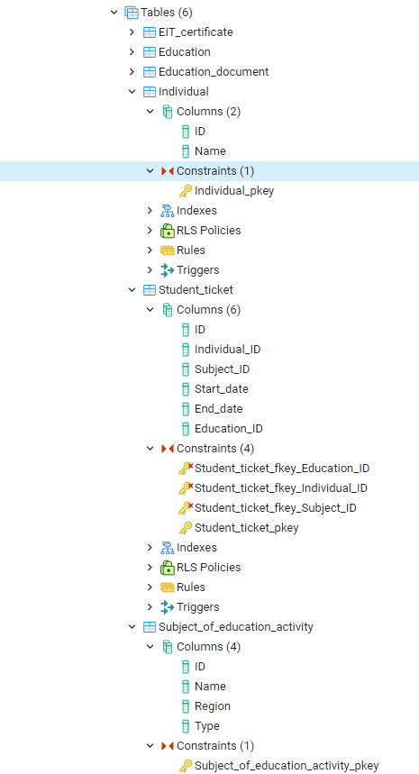

Рисунок 3 – Всі таблиці в pgAdmin 4

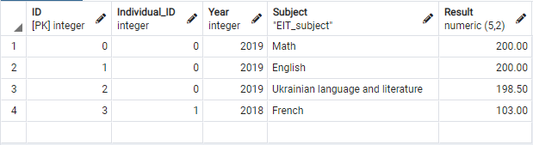

Рисунок 4 – дані таблиці «EIT_certificate»

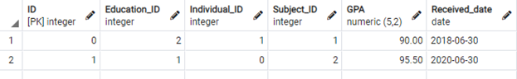

Рисунок 5 – дані таблиці «Education_document»

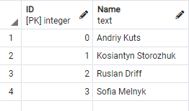

Рисунок 6 – дані таблиці «Individual»

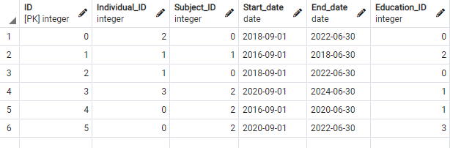

Рисунок 7 – дані таблиці «Student_ticket»

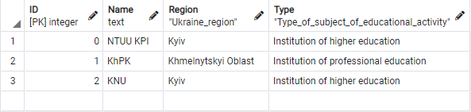

Рисунок 8 – дані таблиці «Subject_of_educational_activity»

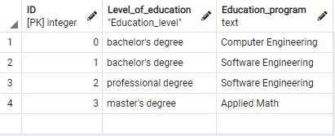

Рисунок 9 – дані таблиці «Education»

**SQL-текст опису БД**

SET statement_timeout = 0;

SET lock_timeout = 0;

SET idle_in_transaction_session_timeout = 0;

SET client_encoding = 'UTF8';

SET standard_conforming_strings = on;

SELECT pg_catalog.set_config('search_path', '', false);

SET check_function_bodies = false;

SET xmloption = content;

SET client_min_messages = warning;

SET row_security = off;

CREATE TYPE public."EIT_subject" AS ENUM (

'Ukrainian language and literature',

'Ukrainian language',

'Math',

'History of Ukraine',

'Geography',

'Biology',

'Physics',

'Chemistry',

'English',

'German',

'French',

'Spanish'

);

ALTER TYPE public."EIT_subject" OWNER TO postgres;

CREATE TYPE public."Education_level" AS ENUM (

'professional degree',

'bachelor''s degree',

'master''s degree',

'educational-scientific / educational-creative level',

'scientific level'

);

ALTER TYPE public."Education_level" OWNER TO postgres;

CREATE TYPE public."Type_of_subject_of_educational_activity" AS ENUM (

'Institution of higher education',

'Institution of professional education',

'Institutions of vocational education '

);

ALTER TYPE public."Type_of_subject_of_educational_activity" OWNER TO postgres;

CREATE TYPE public."Ukraine_region" AS ENUM (

'Cherkasy Oblast',

'Chernihiv Oblast',

'Chernivtsi Oblast',

'Dnipropetrovsk Oblast',

'Donetsk Oblast',

'Ivano-Frankivsk Oblast',

'Kharkiv Oblast',

'Kherson Oblast',

'Khmelnytskyi Oblast',

'Kyiv Oblast',

'Kirovohrad Oblast',

'Luhansk Oblast',

'Lviv Oblast',

'Mykolaiv Oblast',

'Odessa Oblast',

'Poltava Oblast',

'Rivne Oblast',

'Sumy Oblast',

'Ternopil Oblast',

'Vinnytsia Oblast',

'Volyn Oblast',

'Zakarpattia Oblast',

'Zaporizhzhia Oblast',

'Zhytomyr Oblast',

'Kyiv'

);

ALTER TYPE public."Ukraine_region" OWNER TO postgres;

SET default_tablespace = '';

SET default_table_access_method = heap;

CREATE TABLE public."EIT_certificate" (

"ID" integer NOT NULL,

"Individual_ID" integer NOT NULL,

"Year" integer NOT NULL,

"Subject" public."EIT_subject" NOT NULL,

"Result" numeric(5,2) NOT NULL

);

ALTER TABLE public."EIT_certificate" OWNER TO postgres;

CREATE TABLE public."Education" (

"ID" integer NOT NULL,

"Level_of_education" public."Education_level" NOT NULL,

"Education_program" text NOT NULL

);

ALTER TABLE public."Education" OWNER TO postgres;

CREATE TABLE public."Education_document" (

"ID" integer NOT NULL,

"Education_ID" integer NOT NULL,

"Individual_ID" integer NOT NULL,

"Subject_ID" integer NOT NULL,

"GPA" numeric(5,2) NOT NULL,

"Received_date" date NOT NULL

);

ALTER TABLE public."Education_document" OWNER TO postgres;

CREATE TABLE public."Individual" (

"ID" integer NOT NULL,

"Name" text NOT NULL

);

ALTER TABLE public."Individual" OWNER TO postgres;

CREATE TABLE public."Student_ticket" (

"ID" integer NOT NULL,

"Individual_ID" integer NOT NULL,

"Subject_ID" integer NOT NULL,

"Start_date" date NOT NULL,

"End_date" date NOT NULL,

"Education_ID" integer NOT NULL

);

ALTER TABLE public."Student_ticket" OWNER TO postgres;

CREATE TABLE public."Subject_of_education_activity" (

"ID" integer NOT NULL,

"Name" text NOT NULL,

"Region" public."Ukraine_region" NOT NULL,

"Type" public."Type_of_subject_of_educational_activity" NOT NULL

);

ALTER TABLE public."Subject_of_education_activity" OWNER TO postgres;

ALTER TABLE ONLY public."EIT_certificate"

ADD CONSTRAINT "EIT_certificate_pkey" PRIMARY KEY ("ID");

ALTER TABLE ONLY public."Education_document"

ADD CONSTRAINT "Education_document_pkey" PRIMARY KEY ("ID");

ALTER TABLE ONLY public."Education"

ADD CONSTRAINT "Education_pkey" PRIMARY KEY ("ID");

ALTER TABLE ONLY public."Individual"

ADD CONSTRAINT "Individual_pkey" PRIMARY KEY ("ID");

ALTER TABLE ONLY public."Student_ticket"

ADD CONSTRAINT "Student_ticket_pkey" PRIMARY KEY ("ID");

ALTER TABLE ONLY public."Subject_of_education_activity"

ADD CONSTRAINT "Subject_of_education_activity_pkey" PRIMARY KEY ("ID");

CREATE INDEX "fki_Education_document_fkey_Individual_ID" ON public."Education_document" USING btree ("Education_ID");

CREATE INDEX "fki_Education_document_fkey_Subject_ID" ON public."Education_document" USING btree ("Subject_ID");

CREATE INDEX "fki_Individual_ID" ON public."EIT_certificate" USING btree ("Individual_ID");

CREATE INDEX "fki_Student_ticket_fkey_Education_ID" ON public."Student_ticket" USING btree ("Education_ID");

CREATE INDEX "fki_Student_ticket_fkey_Individual_ID" ON public."Student_ticket" USING btree ("Individual_ID");

CREATE INDEX "fki_Student_ticket_fkey_Subject_ID" ON public."Student_ticket" USING btree ("Subject_ID");

ALTER TABLE ONLY public."EIT_certificate"

ADD CONSTRAINT "EIT_certificate_fkey_Individual_ID" FOREIGN KEY ("Individual_ID") REFERENCES public."Individual"("ID") NOT VALID;

ALTER TABLE ONLY public."Education_document"

ADD CONSTRAINT "Education_document_fkey_Education_ID" FOREIGN KEY ("Education_ID") REFERENCES public."Education"("ID") NOT VALID;

ALTER TABLE ONLY public."Education_document"

ADD CONSTRAINT "Education_document_fkey_Individual_ID" FOREIGN KEY ("Individual_ID") REFERENCES public."Individual"("ID") NOT VALID;

ALTER TABLE ONLY public."Education_document"

ADD CONSTRAINT "Education_document_fkey_Subject_ID" FOREIGN KEY ("Subject_ID") REFERENCES public."Subject_of_education_activity"("ID") NOT VALID;

ALTER TABLE ONLY public."Student_ticket"

ADD CONSTRAINT "Student_ticket_fkey_Education_ID" FOREIGN KEY ("Education_ID") REFERENCES public."Education"("ID") NOT VALID;

ALTER TABLE ONLY public."Student_ticket"

ADD CONSTRAINT "Student_ticket_fkey_Individual_ID" FOREIGN KEY ("Individual_ID") REFERENCES public."Individual"("ID") NOT VALID;

ALTER TABLE ONLY public."Student_ticket"

ADD CONSTRAINT "Student_ticket_fkey_Subject_ID" FOREIGN KEY ("Subject_ID") REFERENCES public."Subject_of_education_activity"("ID") NOT VALID;